SNÍDANI V TRÁVĚ, …………………
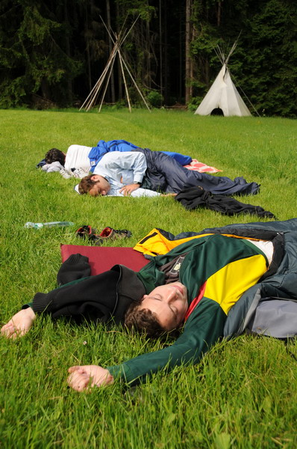
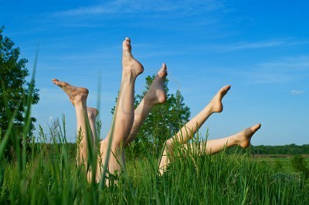 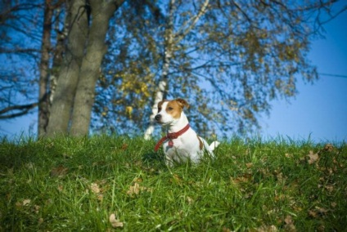
Nekomplikujme si život navzájem !!!
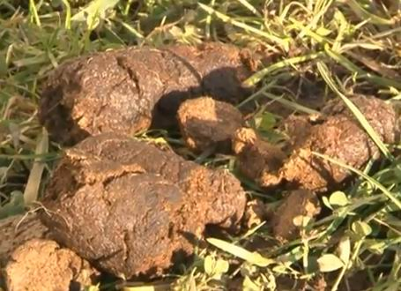

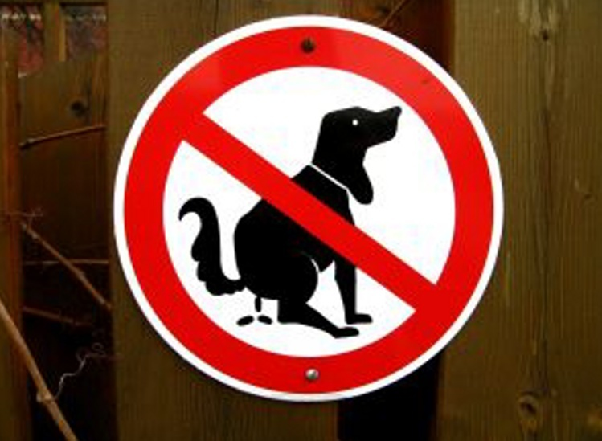
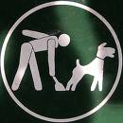 Po svém pejskovi vždy uklidím, a co ty ???
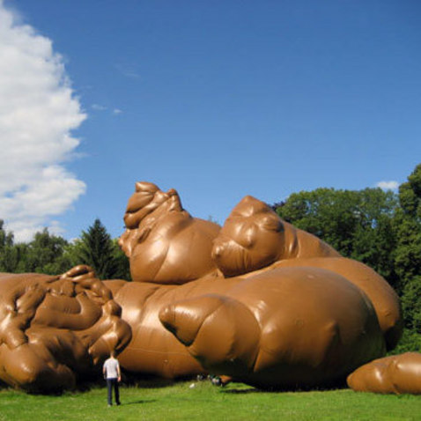
Pejsků ve městech přibývá, snad přibývají i zodpovědní pejskaři.
Psí hovínka jsou riziková i ze zdravotního hlediska
Výkalnice hnojní
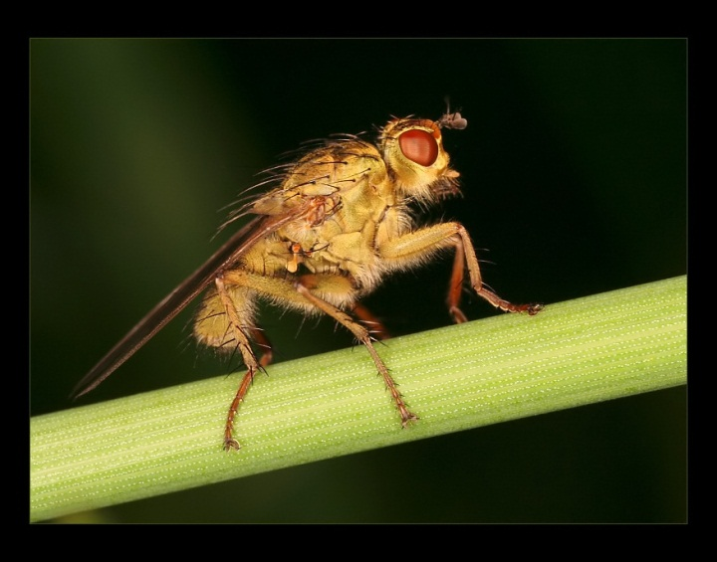
Škrkavka psí
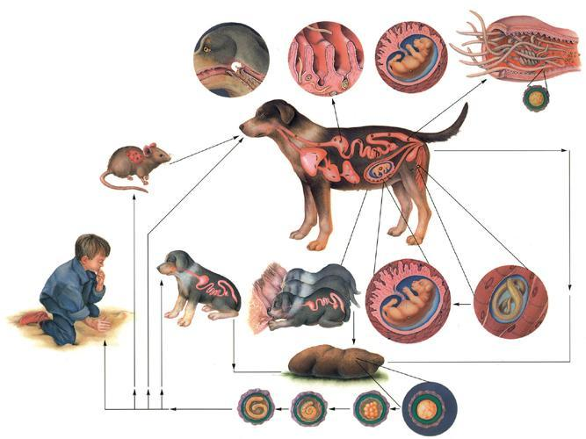 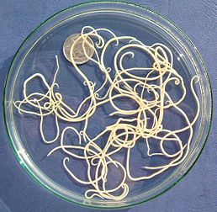
Tasemnice
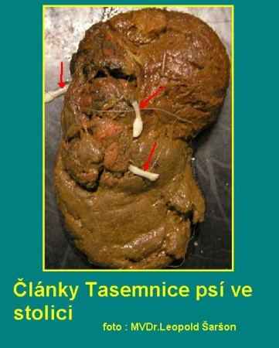
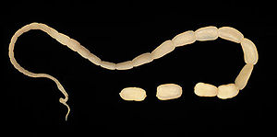

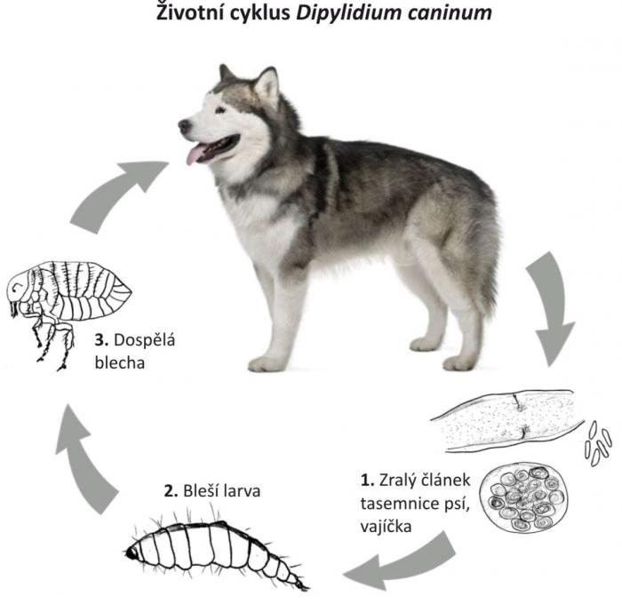

Já jsem přítel člověka, ne nepřítel. Po sobě ale uklidit neumím.
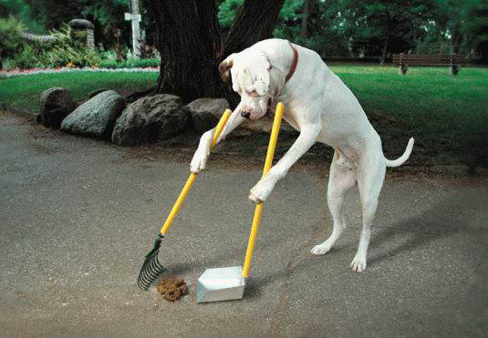
TŘÍDIT ODPAD Z DOMÁCNOSTÍ JIŽ NĚKTEŘÍ Z NÁS ZVLÁDAJÍ DOKONALE
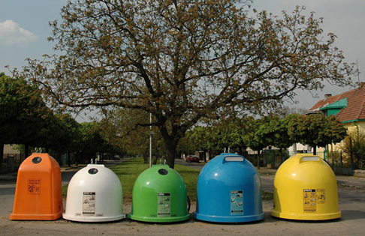
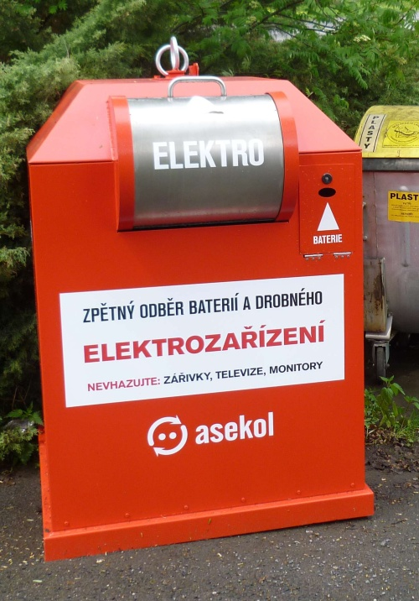
I PSÍ VÝKALY MAJÍ SVÉ KONTEJNERY

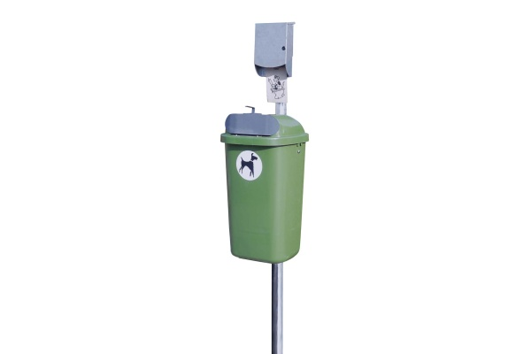

V rámci projektu Škola pro udržitelný život – POZOR MINA bylo na sídlišti Liščí kopec instalováno 10 košů na psí exkrementy.

